上海期货交易所原油期货价格指数编制方案

一、背景简介
为了反映原油期货市场的运行情况，完善我所商品指数系列中能源的品种序列，为机构投资者开发基于我所原油期货基金等产品提供所需的业绩基准和投资标的，特编制上海期货交易所原油期货价格指数（以下简称“上期原油指数”）。上期原油指数共包含两条，分别是上期原油价格指数（英文全称“SHFE Sour Crude Oil Commodity Index”，英文简称“SCCI”）和上期原油超额收益指数（英文全称“SHFE Sour Crude Oil Excessive Return Index”，英文简称“SCEI”）。
上期原油指数的指导思想为“一个中心，两个坚持”。“一个中心”即围绕市场需求，服务实体企业和机构投资者，“两个坚持”即坚持基金产品服务创新，坚持风险管理创新。上期原油指数的编制目标是实现指数的标尺性、可投资性，并保证指数具有良好的流动性和连续性。标尺性是指原油指数能够反映原油期货主力合约整体价格变化情况；可投资性是指原油指数能够作为期货基金的业绩基准，并易于金融机构投资跟踪；流动性是指较大规模的投资不至于引起指数的大幅变化，减少指数投资的交易成本；连续性是指主力和次主力期货合约切换过程中，指数点位不会引起太大变化。
上期原油指数隶属于上期商品指数系列的单商品指数板块，开发以后会纳入我所商品指数系列。上期商品指数系列包含2个综合指数、7个板块指数（有色金属、工业金属、贵金属、能源化工）及26个单商品指数（铜、铝、锌、铅、锡、镍、螺纹钢、热轧卷板、黄金、白银、石油沥青、天然橡胶、原油）见下图。
图1: 上期商品指数系列概览

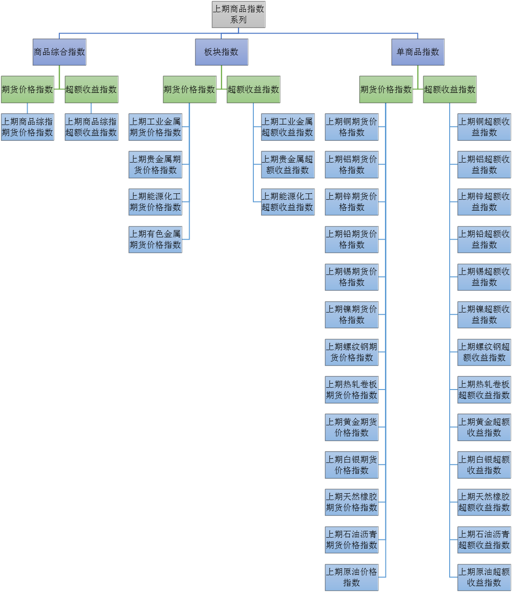

二、原油指数编制核心环节概览
表1: 编制方案摘要
指数类型 | 单商品指数
品种选择 | 原油期货
跟踪合约 | 采用指定合约对照表
展期安排 | 每月10日（含当日，遇法定假日时顺延至假日后的第1个交易日）及之后4个交易日（共5个交易日），每日20%的展期比例
计算原则 | 采用加权算术平均法。原油指数以2019年3月25日为基期，1000点为基点，同时计算价格指数、超额收益指数

三、原油指数编制细节
（一）品种选择
选取原油期货作为指数编制标的品种，品种的运行需要满足合规性要求和流动性要求。根据上期商品指数系列合规性的要求，原油期货满足以下指标：在上海期货交易所挂牌的期货品种；具有特定的到期期限；人民币报价；需稳定运行至少3个月；成交量、持仓量、交割量、每日交易价格等数据可获得；品种具有行业代表性。根据上期商品指数系列流动性的要求，原油期货满足过去1年的月均成交金额或月均持仓金额大于等于10亿人民币（单边计算）。
（二）展期安排
上期原油指数的移仓换月，按照5个交易日进行展期。选取每月第10个自然日（含当日，遇法定假日时顺延至假日后的第一个交易日）及之后四个交易日，共5个交易日作为展期窗口。按照等比例展期规则，在展期窗口期间，每日20%的合约展期，即旧指定合约以每日20%的比例逐步退出指数计算，新指定合约以每日20%的比例逐步进入指数计算。具体的合约展期规则、合约对照表如下表:
表3: 上期原油指数展期窗口及比例
展期窗口 | 旧指定合约  展期退出比例 | 新指定合约  展期进入比例
T | 0.8 | 0.2
T+1 | 0.6 | 0.4
T+2 | 0.4 | 0.6
T+3 | 0.2 | 0.8
T+4 | 0 | 1.0
注：T代表每月10日（含当日，遇法定假日时顺延至假日后的第一个交易日）。
表4: 原油期货合约对照表
品种 | 9月 | 10月 | 11月 | 12月 | 1月 | 2月 | 3月 | 4月 | 5月 | 6月 | 7月 | 8月
原油 | 十月 | 十一月 | 十二月 | 一月 | 二月 | 三月 | 四月 | 五月 | 六月 | 七月 | 八月 | 九月

四、原油指数的计算方法
（一）基期与基点
指数计算的基本方法采用加权算术平均法。原油指数选取2019年3月25日为基期（3月25日晚上9:00开始计算），1000点为基点。
（二）上期原油价格指数的计算
1、标准化常数
其中，表示2019年原油指数发布时，使用的标准化常数；此处i品种为原油。
表示原油期货在2019年3月25日计算出来的2019年权重（单商品的原油指数权重为1）；
表示原油期货在2019年3月25日计算出来的2019年权量；
表示原油期货基期2019年3月25日的结算价或未来权重调整期前一个交易日的结算价。
表示原油期货2019年3月25日（基期）的结算价。
权重定期调整时标准化常数的计算公式：
其中，和分别代表n-1和n年份的标准化常数；代表n年份i品种的权量（此处i品种为原油）；代表i品种在特定时间窗口的价格，为了保证标准化常数的抗操纵性，在此选取权重定期调整日前一交易日结算价。
2、计算公式
a) 非展期期间（Non-Rolling Period）的公式
式中，代表第n年d交易日t时刻的原油价格指数点位；代表原油指定合约在第n年d交易日t时刻的最新成交价（若在当日交易时间结束后，则为结算价）；代表原油n年份的权量；代表第n年份的标准化常数。
b) 展期期间（Rolling Period）的公式
式中，代表原油n年份的权量；代表原油旧合约在第n年d交易日t时刻的最新成交价（若在当日交易时间结束后，则为结算价）； 代表原油新合约在第n年d交易日t时刻的最新成交价（若在当日交易时间结束后，则为结算价）；代表原油旧合约在d交易日的比例；代表原油新合约在d交易日的比例；和的取值见表3。
c) 权重调整期间（Reweighting Period）的公式
式中，和分别代表n-1和n年份的权量；代表原油旧合约在第n年d交易日t时刻的最新成交价（若在当日交易时间结束后，则为结算价）； 代表原油新合约在第n年d交易日t时刻的最新成交价（若在当日交易时间结束后，则为结算价）；和分别代表n-1和n年份的标准化常数；代表原油旧合约在d交易日的比例；代表原油新合约在d交易日的比例；和的取值见表3。
（三）上期原油超额收益指数的计算
1、计算公式
a) 非展期期间（Non-Rolling Period）的公式
式中，代表第n年d交易日t时刻的原油超额收益指数点位；代表第n年d-1交易日的原油超额收益指数结算点位；代表指数投资者在第n年d交易日t时刻的当日收益率；代表原油指定合约在第n年d交易日t时刻的最新成交价（若在当日交易时间结束后，则为结算价）；代表原油指定合约在d-1交易日的结算价。
b) 展期期间（Rolling Period）的公式
式中，代表第n年d交易日t时刻的原油超额收益指数点位；代表第n年d-1交易日的原油超额收益指数结算点位；代表指数投资者在第n年d交易日t时刻的当日收益率；代表原油旧合约在第n年d交易日t时刻的最新成交价（若在当日交易时间结束后，则为结算价）；代表原油新合约在第n年d交易日t时刻的最新成交价（若在当日交易时间结束后，则为结算价）；代表原油旧合约在d交易日的比例；代表原油新合约在d交易日的比例；和的取值见表3。
c) 权重调整期间（Reweighting Period）的公式
式中，代表第n年d交易日t时刻的原油超额收益指数点位；代表第n年d-1交易日的原油超额收益指数结算点位；和分别代表n-1和n年份的权量；代表指数投资者在第n年d交易日t时刻的当日收益率；代表原油旧合约在第n年d交易日t时刻的最新成交价（若在当日交易时间结束后，则为结算价）；代表原油期货旧合约在d-1交易日的结算价；代表原油新合约在第n年d交易日t时刻的最新成交价（若在当日交易时间结束后，则为结算价）；代表原油期货新合约在d-1交易日的结算价；代表原油旧合约在d交易日的比例；代表原油新合约在d交易日的比例；和的取值见表3。

五、指数名称及代码
（一）单商品指数中英文名称
中文名称 | 英文全称 | 英文缩写
上期原油价格指数 | SHFE Sour Crude Oil Commodity Index | SCCI
上期原油超额收益指数 | SHFE Sour Crude Oil Excessive Return Index | SCEI

六、异常情况处理
（一）一般异常情况
可能会出现异常情况，包括:
- 标的合约停止交易（合约停牌）。
- 标的合约出现单边市（收盘前五分钟维持涨跌停状态）。
- 当出现展期相关合约日结算价格存在明显差错、日结算价
格无法正常发布、合约交易终止等情况。
- 交易所认定的其它异常情况。
出现上述异常情况时，我所有权力实施应对措施，例如，修
正受异常情况影响的相关价格等措施。
（二）展期过程中的异常情况
如果原油指数在展期期间发生异常情况，具体处理措施基本如下（具体情况以指数系统结果为准）:
若异常情况在展期第一天出现，则相关合约当天不进行滚动，下一天进行40%的滚动（累计滚动40%）。若出现在展期第二天，则相关合约当天不进行滚动，下一天进行40%的滚动（累计滚动60%），其它以此类推。如果整个展期都受到异常情况影响，则在接下来无异常情况的最近交易日一天全部完成滚动。只有在原油期货展期的最后一个交易日受到异常情况影响时，才会延长展期窗口。
（三）其他特殊情况
原油期货主力合约的最新变动规律与现有规律出现较大幅度的改变，可根据实际情况，提前10个自然日调整合约对照表，并发布变更公告。

免责声明
- 本文件涉及所有信息，包括但不限于所有的文字、数据、图表、表格、计算方式（以下统称为“信息”）属于上海期货交易所的财产，受中国知识产权法等相关法律保护。这些信息仅供参考之用。
- 本文件涉及任何信息被确认为来源可靠，但只供相关知晓所用，非为特定个人、公司或者其他组织提供。本文任何信息，或者包含上述信息的其他内容均不构成上海期货交易所对任何期货、其他金融产品或投资工具或任何交易策略的依据或建议，而且上海期货交易所及其关联方均未认可、同意或以其他方式表示关于任何期货公司、期货、其他金融产品或投资工具或交易策略的意见。投资者在作出一项投资决定时，应该充分考虑到投资的风险，并且了解投资相关的所有程序及所涉文件，而不是基于本文的陈述。
- 上海期货交易所不保证所有信息的精确性、完整性，并且对所有信息在编制、发布等过程涉及的计算错误、漏发或者发布中断不承担任何责任，不明示或者暗示使用本文中的信息，不保证使用本文信息的适用性。当信息被认为是可适用的，对任何因直接或间接使用本文中任何信息而造成的任何索赔或者损失，包括但不限于因有关内容不准确、不完整等而导致的利息损失、惩罚性或者间接性损失，上海期货交易所无须承担任何法律责任。

